### 分析流程

### 分析步骤 1. 先对XY之间是否存在统计上的显著关系(P<0.05)进行检验。 2. 分析相关系数为的正负向以及相关性程度。 3. 对分析结果进行总结。

### 详细结论

**输出结果1：相关系数表**

|  |  |  |  |  |  |  |
| --- | --- | --- | --- | --- | --- | --- |
|  | AGE | APOE4 | CDRSB_bl | ADAS11_bl | ADASQ4_bl | ADAS13_bl |
| AGE | 1(0.000***) | -0.125(0.000***) | 0.045(0.000***) | 0.127(0.000***) | 0.133(0.000***) | 0.149(0.000***) |
| APOE4 | -0.125(0.000***) | 1(0.000***) | 0.263(0.000***) | 0.271(0.000***) | 0.301(0.000***) | 0.294(0.000***) |
| CDRSB_bl | 0.045(0.000***) | 0.263(0.000***) | 1(0.000***) | 0.697(0.000***) | 0.61(0.000***) | 0.715(0.000***) |
| ADAS11_bl | 0.127(0.000***) | 0.271(0.000***) | 0.697(0.000***) | 1(0.000***) | 0.759(0.000***) | 0.971(0.000***) |
| ADASQ4_bl | 0.133(0.000***) | 0.301(0.000***) | 0.61(0.000***) | 0.759(0.000***) | 1(0.000***) | 0.878(0.000***) |
| ADAS13_bl | 0.149(0.000***) | 0.294(0.000***) | 0.715(0.000***) | 0.971(0.000***) | 0.878(0.000***) | 1(0.000***) |
| 注：***、**、*分别代表1%、5%、10%的显著性水平 | | | | | | |

**图表说明：**

上表展示了模型检验的参数结果表，包括了相关系数、显著性P值。  
1. 先对XY之间是否存在统计上的显著性关系进行检验，判断P值是否呈现显著性(P<0.05)。  
2. 若呈现显著性，则说明两变量之间存在相关性，反之，则两变量之间不存在相关性。  
3. 分析相关系数的正负向以及相关性程度。

**输出结果2：相关系数热力图**

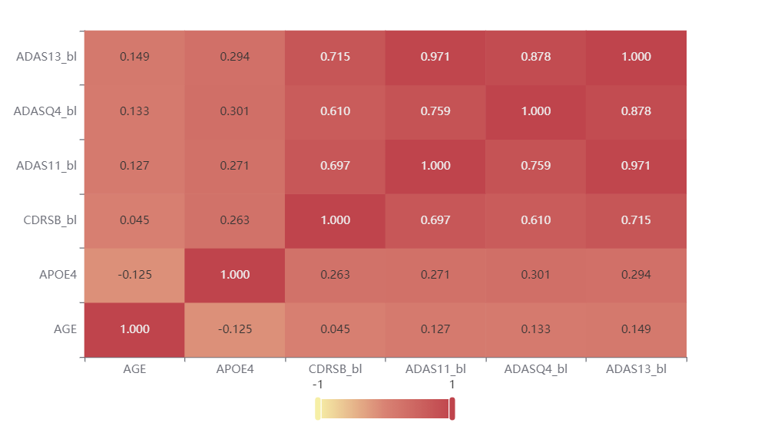

**图表说明：**

上图展示了热力图的形式展示了相关系数的值，主要通过颜色深浅去表示值的大小。

### 参考文献 [1] Scientific Platform Serving for Statistics Professional 2021. SPSSPRO. (Version 1.0.11)[Online Application Software]. Retrieved from https://www.spsspro.com. [2] 徐维超. 相关系数研究综述[J]. 广东工业大学学报,2012,29(3):12-17.